Examen DESPLIEGUE DE APLICACIONES WEB

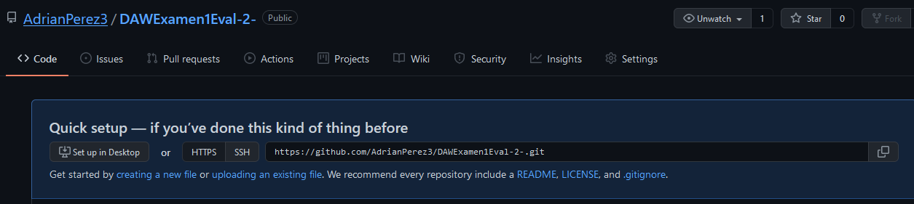
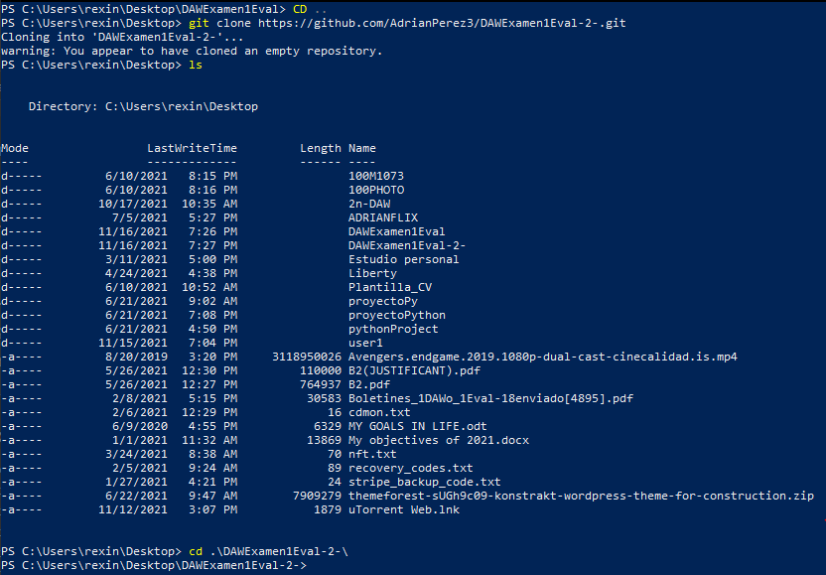
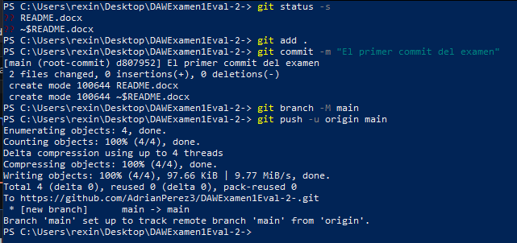
git status -s
git add .
git commit -m "El primer commit del examen"
git branch -M main
git push -u origin main
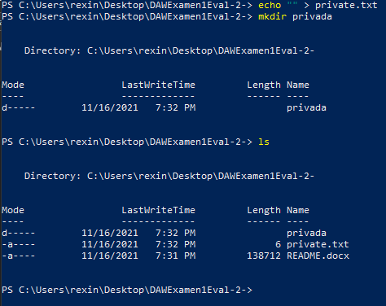
echo "" > private.txt
mkdir privada

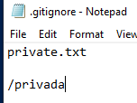
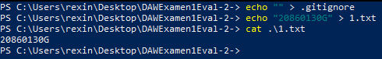
echo "" > .gitignore
echo "20860130G" > 1.txt
cat .\1.txt
git tag v1
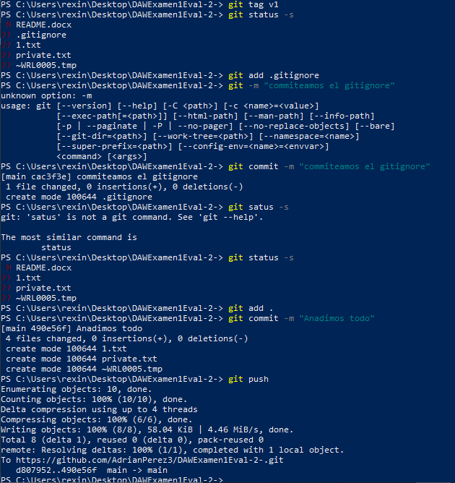
git status -s
git add .gitignore
git commit -m "commiteamos el gitignore"
git add .
git commit -m "Anadimos todo"
git push

